**LAPORAN PMC QUIZ 4**

Eka Satria Wibawa Kwee (13218031)

1. 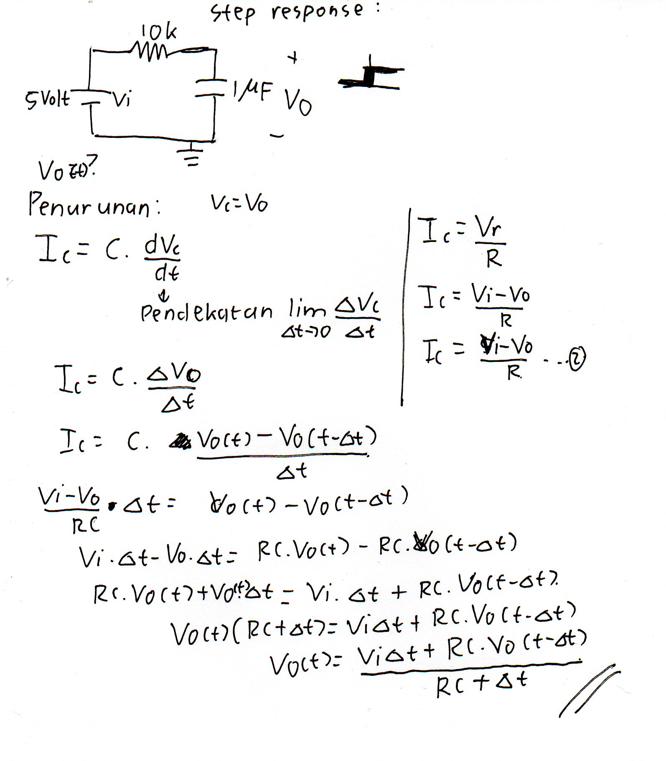Penurunan Rumus untuk Vo(t):
2. 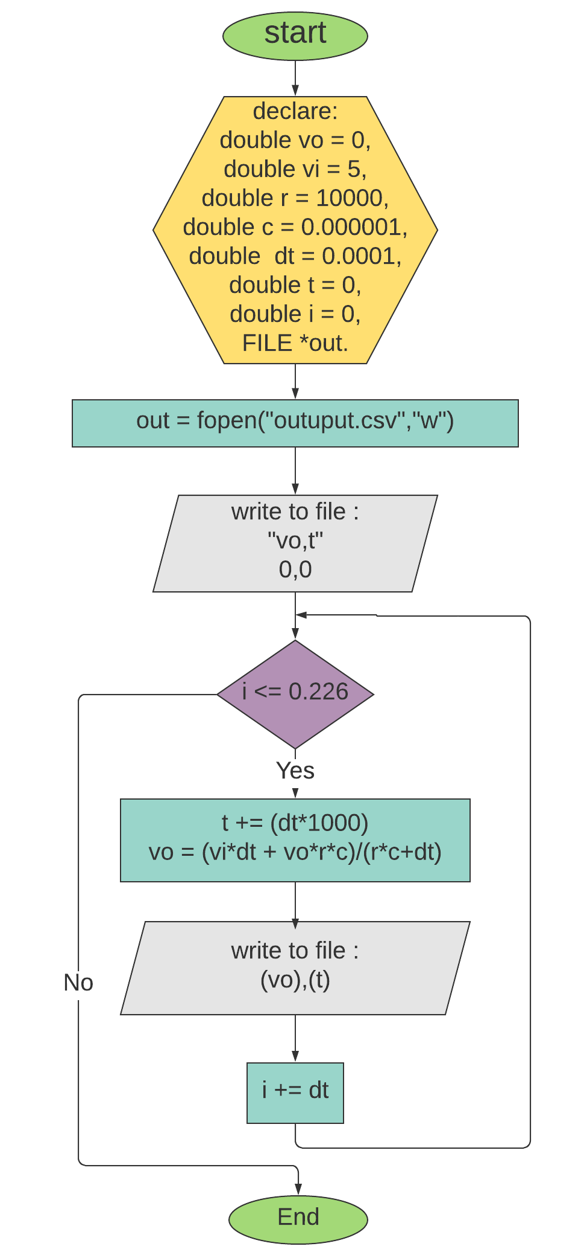Flowchart algoritma :
3. Graph :

